超音波專題期中報告
IIR FILTER初始化方法的比較
教授：李百祺 老師
R88921049 王聖維
R88921054 吳積霖

- 實驗原理簡介
承續著期初報告的內容，本次期中報告的目的則著重於我們對於相關資料與論文上所提到的四種IIR filter的初始化方法，我們將以此四種初始演算法，將其實現為電腦模擬程式，以印證論文所提的觀念。此四種IIR filter初始化方法分別為：
1.zero：亦即將0的值，設為初始值存到filter register裡。
2.step :亦即將輸入信號的第一個值當作是初始化值，配合filter的
transfer function，作振幅的一些修正，以此值存入register
以初始化。
3.exponenitial：而exponential initialize則是將輸入信號設為近似
指數型態(或Fourier series），取其前若干點輸入去計算出其
的振幅與相位，並以此作為初始值的振福與相位存在register
中，以為初始化。在接下來我們將可以看到此法可以很快趨近
穩態響應，所須要的犧牲點數較少，雖然在誤差的表現上不是
最好。
4.projection:此法並不預設輸入信號的型式，而是利用空間向量的觀
念，將暫態響應假設能完全地投影至某一子空間平面，並以
此計算出何種初始值會使該暫態投影值最小，以此做為初始
值。當然此法的缺點便在於，由於我們不去假設任何形式輸
入，所以我們須要的前若干點便成為響應良窳之關鍵。點數
越多越能使結果誤差越小。換言之，輸入信號頭幾個點的犧牲
用來做初始化的點數要多了一點，但優點是較general。

- 實驗模擬步驟
我們的Matlab程式分為三個部份，一個是IIR Filter部份，此部份為實現filter的主體部份，亦即方塊圖的架構實現，我們所謂初始值要存入register，便是要將各初始值灌入此函式中，以完成filter。另一個部分，是實驗的靈魂部分，亦即是以各種理論所提及的四種方式分別計算IIR Filter的初始值。此初始值要灌入上述的filter架構程式。第三部分是計算頻率響應部分與分析響應部分，此部分則是製造一個信號，其之構成為各種頻率的成分都有，從0一直到Nyquist freqency，以此各種頻率的輸入，灌入已完成初始化的filter後，觀察並分析其頻率響應，並計算其誤差，以找出結論。底下我們將舉一些實例：

左表一.IIR Filter
非完整程式碼，只是一個類似虛擬碼的演算解釋格式。我們可以看到，此程式為一個function，輸入為filter transferfunction的分子B分母A，輸入信號X，及初始化向量M，輸出則為Filter的輸出。
以此來作為實現filter的方塊圖架構。
Function[Y1]=IIR_filter(B,A,X,M)

%Type 0 << Form I >>
X_shift(3:N+2)=X;
X_shift(1)=M(1); X_shift(2)=M(2);
Y(1)=M(3); Y(2)=M(4);
for i=1:N
Y(i+2)=B(1)*X_shift(i+2)+B(2)*X_shift(i+1)+B(3)*X_shift(I)-A(2)*Y(i+1)-A(3)*Y(i);
End
Y1=Y(3:N+2);
Y2=zeros(size(Y1));

elseif length(M)==2
%Type 1 << Form II in DSP class >>
M_pre=M;
for i=1:N
M_delay=M_pre;
M_pre(1)=X(i)-A(2)*M_delay(1)-
A(3)*M_delay(2);
M_pre(2)=M_delay(1);
Y1(i)=
B(1)*M_pre(1)+B(2)*M_delay(1)+B(3)*M_delay(2)
End

左表二.
Exponential initial
我們可以看到，此程式為一個function，輸入為filter transfer
function的分子B、分母A，輸入信號X，輸出則為所要的初始向量，以此來輸入實現filter的方塊圖架構。將該filter初始化。範例採用的為exponential initialization。
Function [k1,k2]=exp_ini(b,a,input)
%input is the data we want to use to
compute initial
%value.
N=max(size(input));%no.of point to compute
R1=0;
for n=1:N-1
R=conj(input(n))*input(n+1);
r1=r1+r;
end
r1=r1/(N-1);
w0=angle(r1);
amp=1/N*sum(abs(input));
phi=angle(input(1));
[r,p,k]=residue(b,a);
for negn=1:2
y(negn)=amp*exp(j*(w0*(-)*negn+phi))*
(k+r(1)/(exp(j*w0)-p(1))
+r(2)/(exp(j*w0)-p(2)));
x(negn)=amp*exp(j*(w0*(-1)*negn+phi));
end
k1=[x(1) x(2)];
k2=[y(1) y(2)];

左表三. Analyze
filter result
我們可以看到，此程式設計一個輸入信號x，其在0~pi角度之間，將分成信號頻率分成64等分，以作為輸入不同頻率信號的來源。
爾後，x連同butter filter的transfer function輸入各初始化函式，求出初始化向量M，再將各M連同transfer function、input X輸入IIR filter，得出在不同初始化條件之下，所得的濾得結果y_DSP，共有四組。
%Analysis filter responses of four types of
initializaton
order=2;
N1=8; % length of initial vectors
Wn=1/16; % cut-off freq. ; 0 <= Wn <= 1
[B,A] = butter(order,Wn,'high');
%[B,A] = cheby1(order,20,Wn,'high');
N=100;
n=1:64
For i=0:1:N-1;
X=exp(j*pi/N*i*n);
X_init=X(1:N1);

M(1,:)=[0 0];
M(2,:)=stepini_1(B,A,X_init);
M(3,:)=proj_initial(B,A,X_init);
[M(4,:) M(5,:)]=exp_initial(B,A,X_init);

[y_DSP(:,i+1,1),y_Mat(:,i+1,1)]
=IIR_filter(B,A,X,M(1,:));

[y_DSP(:,i+1,2),y_Mat(:,i+1,2)]
=IIR_filter(B,A,X,M(2,:));

[y_DSP(:,i+1,3),y_Mat(:,i+1,3)]
=IIR_filter(B,A,X,M(3,:));

[y_DSP(:,i+1,4),temp]
=IIR_filter(B,A,X,[M(4,:) M(5,:)]);
end
% do fft
y_DSP_fft=abs(fft(y_DSP));

三.實驗結果與討論
在本次模擬中，我們以butter跟chebyshev1兩種filter來作為對像，其穩態時的頻率響應如下圖一所示，

圖一.
若我們電腦模擬跑出來頻率響應的結果是越靠近上圖的結果，則該初始化越理想。因此，我們便比較幾個初始化方式出來的結果是否能如預期。
首先我們先看三維圖的結果，以確定filter的設計是否正確。此方法為論文所提供。請看下頁圖，注意x方向之座標為input frequency，即表示我們針對不同頻率作輸入的結果。Y方向座標為spectrum frequency，為輸出訊號的傅利葉轉換，將輸出信號從時域轉換到頻域的結果。而高度z方向則代表訊號強度，所以整個圖可以看出來，在某個頻率的輸入信號之下，得到某個頻率的輸出信號有多強多大，此為該圖所代表的意思。
下面圖二.是我們對任意一組參數(任意一個cutoff frequency，任意的輸入信號長度，以代表其一般性)的Chebyshev filter，從三維頻率響應可看出我們的filter設計正確。
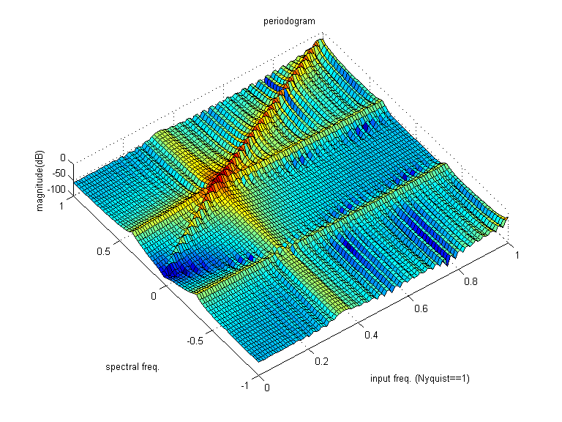
圖二
P1
P2
P3
證明我們設計正確的原因在於，首先，因為輸出的頻率與輸入頻率理論上應為相同，所以我們可以看出在三維圖上，會有一斜率為1的列突起，我們稱為P3。此外，從二維的chebyshev filter穩態響應，亦即上頁圖一，我們知道在輸入頻率約為0.4(pi)的地方，其頻率響應有一峰值，而從三維圖上我們在輸入頻率為0.4的地方，我們果然看到其該列輸出信號突起，該突起我們標為P1。
其次，由於不論輸入頻率是什麼，因為我們所輸入的信號必須有一長度，換言之，其輸入信號不管頻率為何皆有部份頻寬，所以會有或多會少couple到0.4的輸入效應，因此輸出的頻譜不論輸入頻率為何，在0.4左右的輸出都會有峰值產生，由三維圖上亦可看得出來，此峰值我們稱為P2，如圖。由以上可知，我們設計的filter正確。

接下來我們要比較四種IIR Filter初始化對於頻率響應的影響，在論文裡提到，我們一般所提到的頻率響應是從上面所提到的三維圖上，從輸入頻率方向投影到強度平面上所構成的二維圖形，稟持著此方向，我們在跑出各個三維圖形後，便將其投影畫出，但因圖檔太多，我們在此節選出具有代表性的幾個頻率響應討論。
下圖三為chebyshev filter的頻率響應，輸入信號長度為64點，取前面八點做初始化，cutoff frequency為0.25(Nyquist frequency)。從圖的結果，我們可很清楚看出，ZERO方式作初始化的效果最差，ZERO的響應波形在低頻時甚至接近暫態響應，沒有穩態響應的特性。而EXPONENTIAL方式，在低頻時結果確是次差，此結果令人意外，因為若照論文所提，EXPONENTIAL應為最好。
圖三.
目前原因還有待討論，但是如果我們看另外一組頻率響應如下頁圖四，
圖四.
此圖的條件與圖三皆相同，亦即輸入信號長度為64點，取前面八點做初始化，唯一不同的為cutoff frequency為0.1(Nyquist frequency)，從此圖可看到，EXPONETIAL極佳，我們甚至可看出他是最接近穩態的響應。此外，比較其他的響應圖皆有此結果，因此我們做出結論：EXPONENTIAL方式其實是一種非常良好的初始化方式，但一旦filter的 cutoff frequency高過一定程度，則其響應將變得越來越差，甚至比STEP差。此為結論一，亦即EXPONENTIAL不適用於高cutoff frequency的情況。
此外，比較圖三與圖四，若單論紅線而言，亦即projection，我們可看到，projection的頻率響應在cut-off頻率低時表現極佳， cut-off頻率高時較差。
若再看用在Butterworth filter的情況，如下圖五：
一樣也是輸入信號長度為64點，輸入100個頻率，取前面八點做初始化，cutoff frequency為0.1(Nyquist frequency)，一樣也有這種情況，因此，我們認為，projection在cut-off頻率低時頻率響應較好，此為結論二.
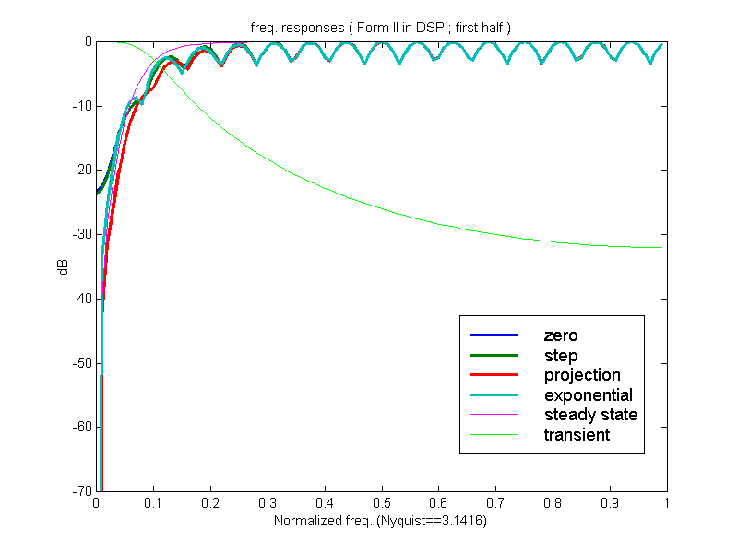
圖五
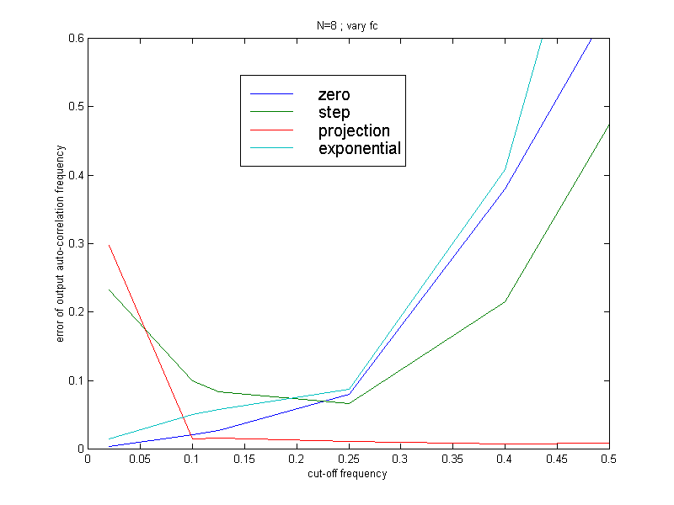
再來，若我們以AR的方式求出各個filter輸出信號的output frequency，並與輸入的frequency相減，以求得input output間頻率的error，並對各頻率作圖，以作為filter誤差的程度。我們可得下圖六：
由上圖六我們可看出：projection在低截止頻率時，表現並不好，甚至十分差，但是一旦截止頻率提高後，projection的誤差表現將迅速收斂，誤差降得很小，甚至表現最好，幾乎接近0。因此，我們認為projection適用於filter高截止頻率的情況。
此外，對zero而言，截止頻率提高，其誤差也跟著提高，exponential也有此現象，這符合我們之前所提到，exponential較不適用於高截止頻率的情況。Step的表現則較不一定。但是，我們卻可以確定，當截止頻率高到一定程度時，除了projection以外，其他三個的誤差都隨著截止頻率升高而增大誤差。此為結論三。
若改變初始化的點數，也就是改變犧牲用來初始化的點數，其他條件不變，其error的表現如下:
我們可以發現，對projection而言，其誤差在低點數時十分可觀，甚至差到不能接受的地步。但是隨著初始化點數漸增，其誤差也會急速下降，甚至會降到沒有誤差，比其他三種都好得很多的情形。而其他三種則是初始化點數的多寡並無多大影響。討論其原因，我們認為，這是因為projection的方法並不像其他三種方法去預設輸入信號是step型態或exponential型態，projection是純粹的數學運算，因此，projection需要較多的點來做初始化計算，一但點數夠多，則其誤差將急速下降。此為結論四。
而對其他三種為何誤差對點數會沒有影響，這也是耐人尋味的。首先，對於zero與step而言不用說，這是理所當然，因為它們都是以0或者是輸入信號的第一點為初始化值，換言之，對其有影響的只是0或者是第一點。當然初始化值點的個數不影響其結果。但值得注意的是，雖然這兩種方式所算出的誤差都比exponential小，但並不代表它們的初始化在每種情況都好，這只是剛好我們在已很單純的頻率輸入時如此。
而exponential的結果我們也並不意外，因為，此法的理論基礎在於假設輸入的信號是指數型態，並以此算出初始值。而我們所輸入的便正是exponential信號，剛好是預設情況。因此，可以說，我們只需要兩點以上的AR便算出此法可算出誤差最小的情況。因此，點數再怎麼多也已經不會影響我們的精確率。

